Додаток 1
до рішення міської ради
№_____________________
від «____» _________ 2022р.

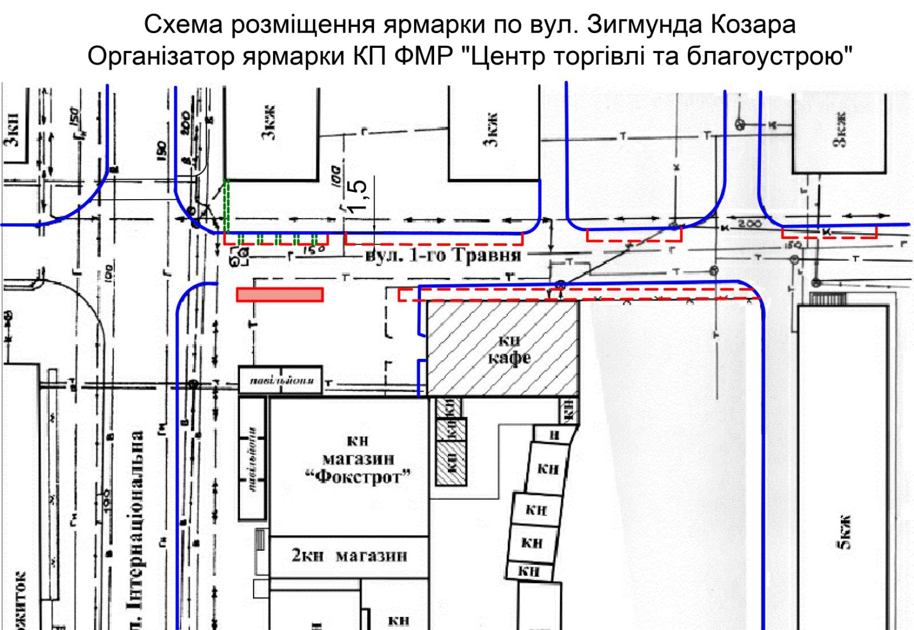

Секретар міської ради Людмила РУДЯК

